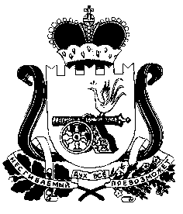

### 

### **Совет депутатов Коробецкого сельского поселения**

### **Ельнинского района Смоленской области**

#### РЕШЕНИЕ

от 05.02.2020 года № 4

Об отчете Контрольно - ревизионной

комиссии муниципального образования

«Ельнинский район» Смоленской

области за 2019 год

Рассмотрев предоставленные председателем Контрольно-ревизионной комиссии муниципального образования «Ельнинский район» Смоленской области отчет о деятельности Контрольно-ревизионной комиссии муниципального образования «Ельнинский район» Смоленской области в Коробецком сельском поселении Ельнинского района Смоленской области за 2019 год, в соответствии со ст. 19 Федерального закона от 07.02.2011 № 6-ФЗ «Об общих принципах организации и деятельности контрольно-счетных органов субъектов Российской Федерации и муниципальных образований», Совет депутатов Коробецкого сельского поселения Ельнинского района Смоленской области

РЕШИЛ:

1. Принять к сведению отчет о деятельности Контрольно-ревизионной комиссии муниципального образования «Ельнинский район» Смоленской области в Коробецком сельском поселении Ельнинского района Смоленской области за 2019 год, согласно приложению.
2. Настоящее решение вступает в силу со дня его подписания.

Глава муниципального образования

Коробецкого сельского поселения

Ельнинского района Смоленской области И. В. Буряков